Uitwerkingen MULO-A 1966 Meetkunde Openbaar
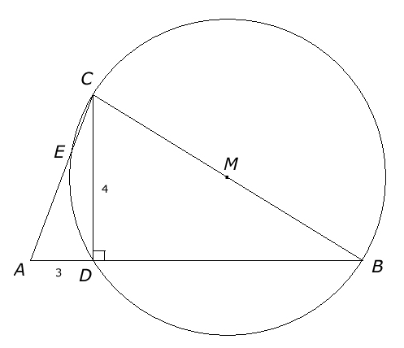
Opgave 1.

.

is middellijn, dus , dus
.

.

Volgens de machtsstelling geldt: .

Pas op: de tekening is aangepast. Als de werkelijk gegeven lengten gehanteerd worden, lift het punt E heel dicht bij C.
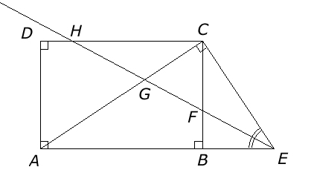
Opgave 2.

a.
, dus is gelijkbenig, dus
.
b. In geldt .
In geldt .
Omdat geldt dus
is gelijkbenig, dus .

c. .

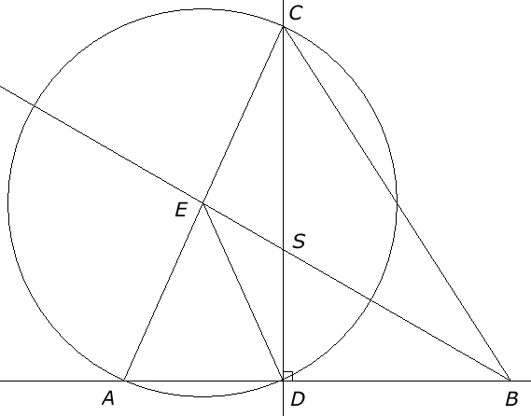
Opgave 3.

Met de gegeven construeren we eerst (gegeven zijn ). Nu kunnen we ook tekenen. Omdat rechthoekig is en het midden is van AC, geldt . Door nu een cirkel te tekenen met middelpunt E en straal DE vinden we de punten A en C.

